Lý 9 – HK1_2021 - 2022
Tuần 3:

Bài 5: Bài tập vận dụng định luật Ôm ( 2 TIẾT )

Mục tiêu:
- Mối liên hệ giữa cường độ dòng điện và hiệu điện thế ở hai đầu dây dẫn.
- Điện trở của dây dẫn. Định luật Ohm
- Đoạn mạch nối tiếp. Đoạn mạch song song.

NỘI DUNG GHI CHÉP:

1. Vận dụng định luật Ôm cho đoạn mạch mắc nối tiếp
Đối với đoạn mạch có n điện trở mắc nối tiếp:
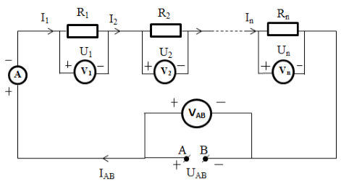
- Cường độ dòng điện: I_{AB} = I₁ = I₂ = ... = I_{n}
- Hiệu điện thế giữa hai đầu đoạn mạch: UAB = U1 + U₂ + ... + U_{n}
- Điện trở tương đương: R_{AB} = R₁ + R₂ + ... + R_{n}

2. Vận dụng định luật Ôm cho đoạn mạch mắc song song
Đối với đoạn mạch có n điện trở mắc song song:
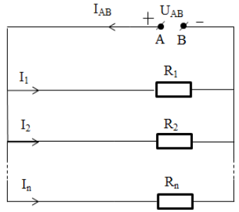
- Cường độ dòng điện: I_{AB} = I₁ + I₂ + ... + I_{n}
- Hiệu điện thế giữa hai đầu đoạn mạch: U_{AB} = U₁ + U₂ + ... + U_{n}
- Điện trở tương đương: